**Ejercicio Genérico M101: Preguntas de respuesta libre (NO AUTOEVALUABLE)**

**\*** Nombre del guión a que corresponde el ejercicio MA_10_03_CO

**DATOS DEL RECURSO**

**\*** Título del recurso (**65** caracteres máx.) Razones trigonométricas de un triángulo rectángulo dado.

**\*** Descripción del recurso

Determina las razones trigonométricas de un triángulo rectángulo dado.

**\*** Palabras clave del recurso (separadas por comas ",") Razones trigonométricas,seno,coseno,tangente,cotangente,secante,cosecante.

**\*** Tiempo estimado (minutos)

15 minutos

**\*** Acción didáctica (indicar sólo una)

|  |  |  |  |  |  |  |  |
| --- | --- | --- | --- | --- | --- | --- | --- |
| Exposición |  | Ejercitación |  | Preguntas con respuesta libre | x | Juegos |  |
| Estudio |  | Proyecto |  | Evaluación |  | Generador de actividades |  |

**\*** Competencia (indicar sólo una)

|  |  |  |  |
| --- | --- | --- | --- |
| … en comunicación lingüística |  | … matemática | x |
| … en el conocimiento y la interacción con el mundo físico |  | Tratamiento de la información y competencia digital |  |
| … social y ciudadana |  | … cultural y artística |  |
| … para aprender a aprender |  | Autonomía e iniciativa personal |  |

**\*** Tipo de Media (indicar sólo una)

|  |  |  |  |  |  |  |  |
| --- | --- | --- | --- | --- | --- | --- | --- |
| Secuencia de imágenes |  | Video |  | Animación |  | Interactivo |  |
| Actividad | x | Web |  | Mapa conceptual |  | Audio |  |
| Texto |  | Imagen |  | Documento |  |  |  |

**\*** Nivel del ejercicio, 1-Fácil, 2-Medio ó 3-Difícil

**DATOS DEL EJERCICIO**

COPIA EL TÍTULO DEL RECURSO PARA EL TÍTULO DEL EJERCICIO AL MENOS QUE SEA DIFERENTE. RECUERDA EL TÍTULO NO DEBE REBASAR LOS 86 CARACTERES.

**\*** Título del ejercicio (**86** caracteres máx.)

Razones trigonométricas de un triángulo dado.

**\*** Grado del ejercicio (Primaria o Secundaria); “P” o “S”

S

**\*** Enunciado (Instrucción **193** caracteres máximo)

Señala todas las razones trigonométricas de los triángulos rectángulos según para el ángulo dado.

Más información (ventana flotante)

Mostrar al inicio del ejercicio ventana Más información (S/N) N

Mostrar calculadora (S/N)

BATERIA DE PREGUNTAS DE RESPUESTA LIBRE, MÍNIMO 1 - MÁXIMO 10. ES OPCIONAL ACOMPAÑAR LA PREGUNTA CON UNA EXPLICACIÓN (QUE SOLAMENTE VERÁ EL PROFESOR@) Y DE UNA IMAGEN O DE UN TEXTO (LECTURA). IMPORTANTE: NO PUEDE HABER IMAGEN Y TEXTO A LA VEZ.

**\*** PREGUNTA 1

**\*** Enunciado (pregunta **500** caracteres máximo) Dado el triángulo rectángulo señala todas las razones trigonométricas para .

**\*** Nivel 1-Fácil, 2-Medio, ó 3-Dificil: 2-Medio

Explicación (**500** caracteres máximo)

Observa la imagen con detalle luego expresa cada una de sus razones trigonométricas.

IMAGEN:

**\*** Nombre de archivo Shutterstock o descripción de ilustración a crear

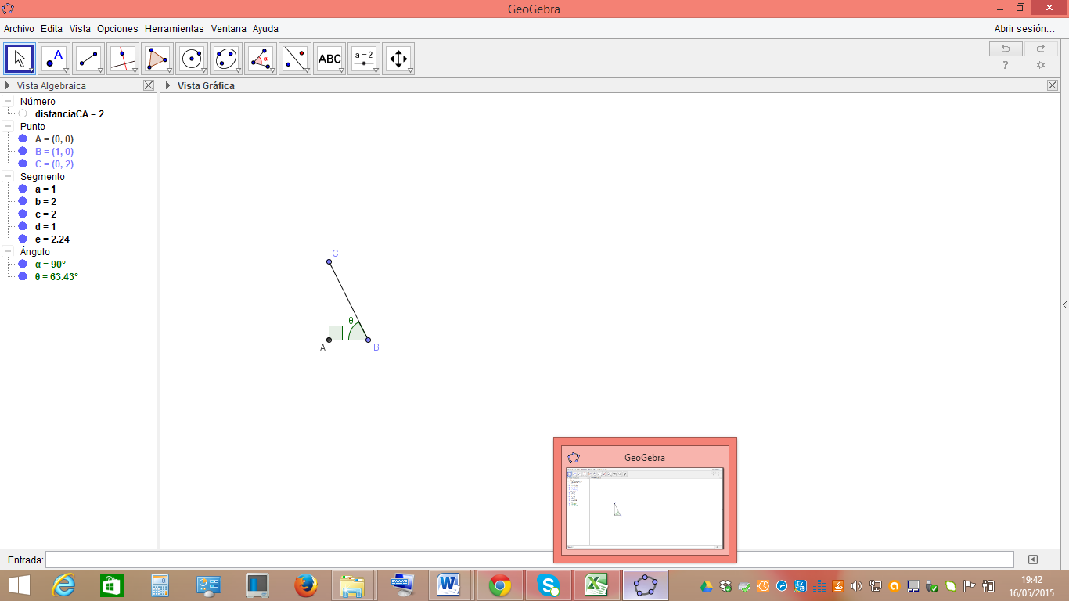

$$\sqrt{5}$$

2

1

PREGUNTA 2

**\*** Enunciado (pregunta **500** caracteres máximo) Dado el triángulo rectángulo señala todas las razones trigonométricas para .

**\*** Nivel 1-Fácil, 2-Medio, ó 3-Dificil: 2-Medio

Explicación (**500** caracteres máximo)

Observa la imagen con detalle luego expresa cada una de sus razones trigonométricas.

IMAGEN:

**\*** Nombre de archivo Shutterstock o descripción de ilustración a crear

$$12$$

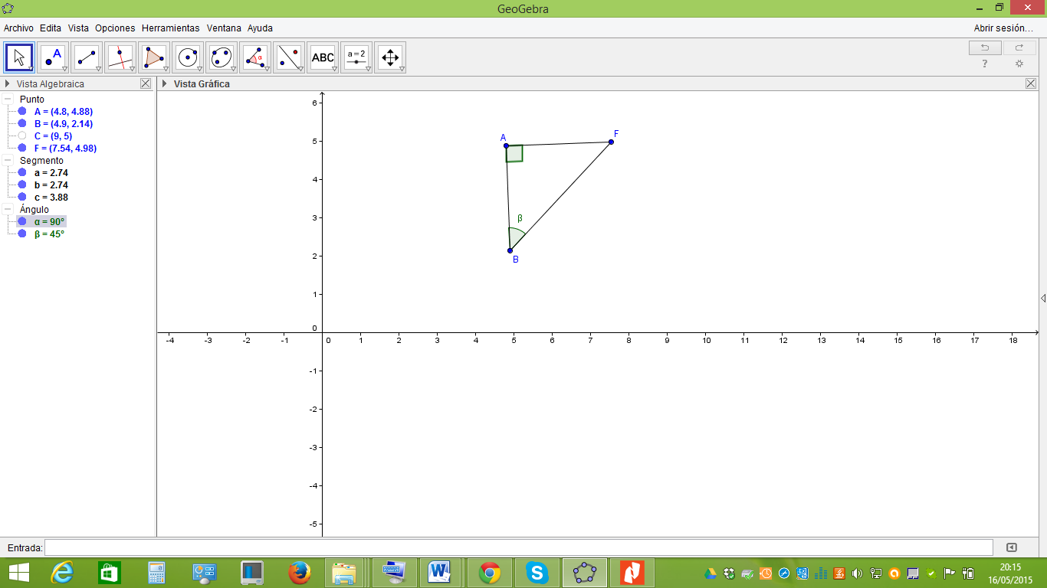

$$13$$

$$5$$

PREGUNTA 3

**\*** Enunciado (pregunta **500** caracteres máximo)

Dado el triángulo rectángulo señala todas las razones trigonométricas para $α$ y $β$.

**\*** Nivel 1-Fácil, 2-Medio, ó 3-Dificil: 2-Medio

Explicación (**500** caracteres máximo)

Observa la imagen con detalle luego expresa cada una de sus razones trigonométricas.

IMAGEN:

**\*** Nombre de archivo Shutterstock o descripción de ilustración a crear

$$\sqrt{2}$$

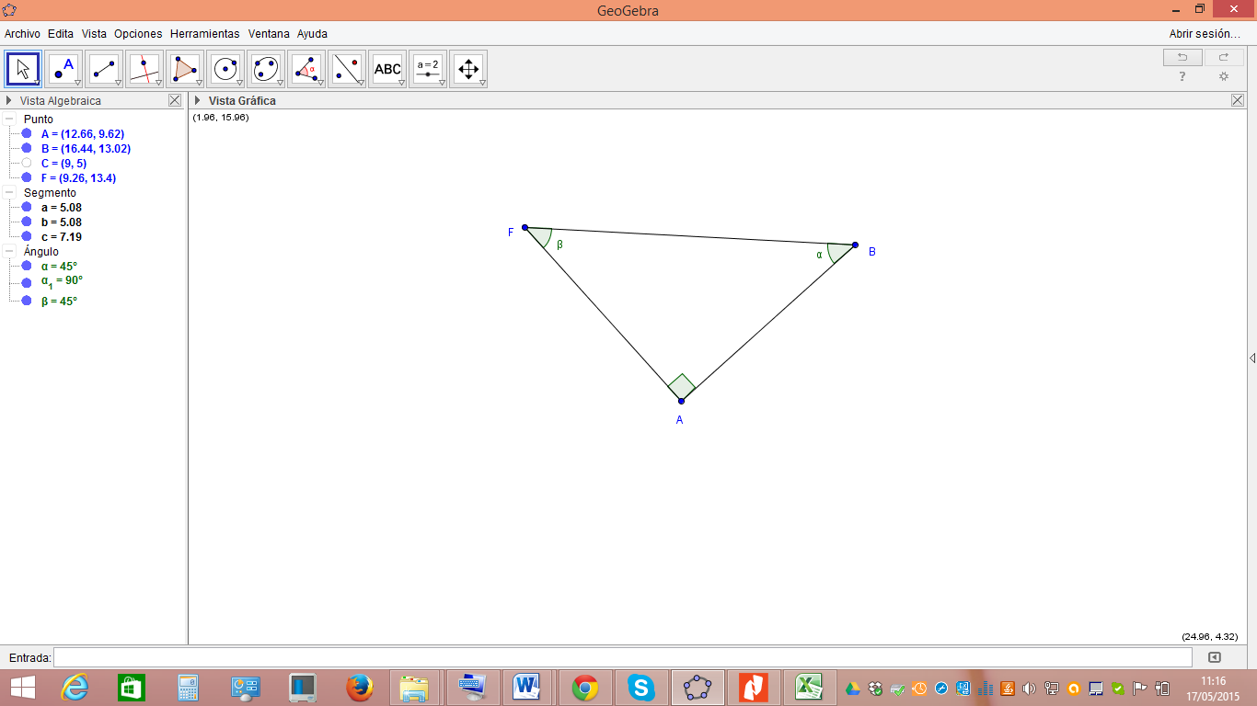

1

1

**\***